МЧС России  федеральное казенное учреждение  «Центр управления  в кризисных ситуациях  Главного управления МЧС России  по Воронежской области»  (ФКУ «ЦУКС ГУ МЧС России  по Воронежской области»)  ул. Куцыгина, 28, г. Воронеж, 394006  тел: (473) 269-81-62  факс: (473)277-27-76  E-mail: odvrn@mail.ru | Органам управления Воронежской территориальной подсистемы РСЧС  Главам местного самоуправления городских округов и муниципальных районов  Воронежской области  Единым дежурно-диспетчерским службам  муниципальных районов и городских округов Воронежской области  Главам городских и сельских поселений муниципальных образований  Воронежской области  Начальникам ПЧ, ПСЧ
  Учетный номер
  6.1.1

Исх. 770-4-4 от 05.11.2019

ЕЖЕДНЕВНЫЙ ОПЕРАТИВНЫЙ ПРОГНОЗ

возникновения и развития чрезвычайных ситуаций

на территории Воронежской области на 06.11.2019

1. Обстановка

1.1. Метеорологическая обстановка (по данным Воронежского ЦГМС)

Облачно с прояснениями. Ночью местами небольшой (0,1-2 мм) дождь. Днем преимущественно без осадков. Ветер юго-западный 7-12, днем местами порывы до 15-17 м/с. Температура ночью +5…+10°С, днем +11…+16ºС.
Метеорологическая дальность видимости – до 15 км.
1.2. Биолого-социальная обстановка
Санитарно-эпидемиологическая обстановка на территории области находится на уровне приемлемых рисков.
1.3. Радиационно-химическая и экологическая обстановка
Радиационная, химическая и бактериологическая обстановка на территории региона в норме. Естественный радиационный фон 12-17 мкР/час. Общий уровень загрязнения окружающей среды – удовлетворительный. Экологическая обстановка благоприятная – фоновые показатели атмосферного воздуха не превышают предельно допустимых концентраций.
По данным Воронежского ЦГМС метеорологические условия будут способствовать рассеиванию вредных примесей в приземном слое атмосферы.
1.4. Гидрологическая обстановка (по данным Воронежского ЦГМС)

Гидрологическая обстановка на территории области в норме.
1.5. Лесопожарная обстановка (по данным Воронежского ЦГМС)
По условиям погоды на всей территории области наблюдается III класс пожарной опасности (средняя степень пожарной опасности).
1.6. Геомагнитная обстановка (по данным ИЗМИРАН)
В прошедшие сутки геомагнитная обстановка была спокойная. Ожидается, что в ближайшие сутки геомагнитная обстановка будет преимущественно спокойной.
1.7. Экзогенная обстановка
Экзогенная обстановка на территории области находится на уровне приемлемых рисков.
1.8. Сейсмическая обстановка
Сейсмическая обстановка на территории области находится на уровне приемлемых потенциальных сейсмических рисков.

1.9. Техногенная обстановка
Техногенная обстановка на территории области находится на уровне приемлемых рисков.

2. Прогноз возникновения происшествий (ЧС)
Опасные метеорологические явления: не прогнозируются.
Неблагоприятные метеорологические явления: не прогнозируются.
Риски трансграничного характера: не прогнозируются.
2.1. Природные и природно-техногенные источники ЧС
В результате III класса пожарной опасности, выжигания сухой травянистой растительности, несоблюдения правил пожарной безопасности, порывов ветра до 17 м/с на территории области сохраняется вероятность возникновения ландшафтных пожаров.
Вероятность возникновения ЧС – Р=0,2.
Наибольшая вероятность возникновения ландшафтных пожаров на территории г.о.г. Воронеж, Лискинского, Семилукского, Бутурлиновского, Калачеевского, Рамонского муниципальных районов (Приложение 1).
На территории области повышается вероятность возникновения аварийных ситуаций и происшествий, связанных с повреждением (обрывом) линий связи и электропередач в населенных пунктах, падением слабоукрепленных, широкоформатных, ветхих, рекламных конструкций, веток и сучьев деревьев, кранового оборудования, повреждением кровли зданий и сооружений, перебоями в работе аэропорта, задержками и отменами авиарейсов, увеличением количества ДТП на трассах муниципального и федерального значения, случаев травматизма среди населения (Источник – порывы ветра до 17 м/с).
Вероятность возникновения ЧС – Р=0,2.
Муниципальные образования с повышенным риском возникновения аварий на ЛЭП: городской округ город Воронеж, Анниннский, Богучарский, Калачеевский, Лискинский, Нижнедевицкий, Павловский и Таловский муниципальные районы (Приложение 2).
Участки дорог с повышенным риском возникновения ДТП: автодорога М-4 «Дон» - 487-489 км (Рамонский муниципальный район); 627-628 км (Бобровский муниципальный район); 645-646 км (Павловский муниципальный район); 750-751 км (Богучарский муниципальный район); автодорога Р-298 «Курск-Воронеж» - 212-213 км (Семилукский муниципальный район) (Приложение 3).
По данным ГУ МВД по Воронежской области за прошедшие сутки на территории области произошло 92 ДТП. Возможно увеличение количества ДТП по сравнению с прошедшими сутками (Источник – нарушения правил дорожного движения, порывы ветра до 17 м/с, небольшой дождь).
2.2. Техногенные источники
На территории области повышаются риски возникновения техногенных пожаров в зданиях жилого, социально-культурного, бытового и производственного назначения (Источник – нарушение правил эксплуатации электробытовых приборов, неосторожное обращение с огнем, нарушение правил пожарной безопасности, неисправность печного, газового или электрооборудования, понижение температуры воздуха в ночные часы).
Наибольшая вероятность возникновения пожаров в городском округе город Воронеж, Бобровском, Лискинском, Семилукском, Рамонском, Новоусманском, Павловском муниципальных районах (Приложение 4).
За прошедшие сутки на территории области произошло 37 техногенных пожаров.
Возможно незначительное увеличение количества техногенных пожаров по сравнению с прошедшими сутками.
Вероятность возникновения крупных техногенных пожаров (с гибелью 2 и более человек) – Р=0,2.
На системах жизнеобеспечения сохраняется вероятность возникновения техногенных аварий. Повышенный риск возникновения аварий в городском округе город Воронеж, Россошанском, Лискинском, Кантемировском, Новоусманском муниципальных районах (Приложение 5) (Источник – высокий процент износа сетей (в среднем до 70%)).
Вероятность возникновения ЧС – Р=0,1.
Из-за нарушения правил эксплуатации газового оборудования существует вероятность взрывов бытового газа в жилых и дачных домах, возможны случаи отравления населения угарным газом. Муниципальные образования с повышенным риском возникновения аварий: городской округ город Воронеж, Новоусманский, Семилукский, Кантемировский, Острогожский муниципальные районы.
Вероятность возникновения чрезвычайных ситуаций – Р=0,05.
2.3. Биолого-социальные источники ЧС
На территории области сохраняется вероятность возникновения происшествий и гибели людей на водных объектах (Источник – несоблюдение мер безопасности при нахождении на водных объектах, порывы ветра до 17 м/с, небольшой дождь).
Наибольшая вероятность возникновения происшествий в г.о.г. Воронеж, Рамонском, Новоусманском муниципальных районах.
Вероятность возникновения ЧС – Р=0,2.
Сохраняется вероятность заболеваемости населения сальмонеллезом, дизентерией, другими острыми кишечными инфекциями и вирусным гепатитом «А» (Источник – изношенность канализационных и водопроводных сетей, нарушение санитарно-эпидемиологического режима на пищевых предприятиях и продуктовых рынках).
Вероятность возникновения ЧС – Р=0,05.
Вследствие посещения населением лесных массивов и парковых зон сохраняется вероятность обращения населения в лечебные учреждения по поводу укусов клещами.
Сохраняется угроза возникновения новых случаев заболевания бешенством среди сельскохозяйственных и домашних животных. Повышенный риск возникновения заболевания бешенством среди животных в Семилукском, Верхнехавском, Новоусманском, Аннинском, Бобровском, Подгоренском, Россошанском, Богучарском, Кантемировском муниципальных районах (Приложение 6).
Вероятность заболевания – Р=0,1.
На территории области сохраняется угроза заболевания сельскохозяйственных животных африканской чумой свиней, бруцеллезом, оспой овец и коз.
На территории области сохраняется вероятность возникновения очагов птичьего гриппа.
2.4. Угрозы террористических актов
На территории области существует угроза совершения террористических актов.

3. Рекомендованные превентивные мероприятия

1. Поддерживать в готовности пожарно-спасательные формирования, аварийные бригады, коммунальные и дорожные службы к немедленному реагированию в случае возникновения аварийных и кризисных ситуаций.
2. Совместно с территориальными органами федеральных органов исполнительной власти, исполнительными органами государственной власти Воронежской области и их подчиненными подразделениями:
реализовать меры по предупреждению возникновения аварийных и чрезвычайных ситуаций на автомобильных трассах; дорожным службам организовать дежурство на участках дорог с повышенным риском возникновения ДТП;
продолжать проверки противопожарного состояния административных зданий, учебных учреждений, производственных объектов. Проводить комплекс мероприятий по повышению пожарной безопасности на объектах с массовым пребыванием людей, обратить особое внимание на ВУЗы, общеобразовательные школы, дошкольные учреждения. Выявлять места проживания неблагополучных в социальном отношении семей, одиноких пенсионеров и инвалидов, а также ветхого жилья, уделяя особое внимание организации профилактической работы с данной категорией населения;
проводить разъяснительную работу с потребителями (абонентами) природного газа по пользованию газом в быту и содержанию ими газового оборудования в исправном состоянии, о необходимости заключения договоров на техническое обслуживание внутридомового газового оборудования со специализированной организацией;
осуществлять ежедневный контроль функционирования объектов ТЭК и ЖКХ, а также контроль готовности аварийно-восстановительных бригад муниципальных образований к реагированию на возникновение аварий;
организовать выявление нарушений в санитарно-техническом и санитарно-гигиеническом состоянии пищевых объектов. Особое внимание уделить пищеблокам детских дошкольных учреждений, учебных заведений;
организовать контроль за эпидемиологической обстановкой, направленный на своевременное обнаружение и не распространение заболеваемости бешенством, АЧС, бруцеллезом среди животных. Проводить разъяснительную работу с населением по принятию мер по профилактике заболеваний животных.
3. В целях обеспечения безопасности граждан на водных объектах и пропаганды знаний охраны жизни людей на водоемах руководствоваться распоряжением правительства Воронежской области от 26.11.2018 № 956-р «Об организации мероприятий по обеспечению безопасности на водных объектах области в 2019 году».
4. В соответствии с постановлением правительства Воронежской области от 22.05.2009 № 435 «Об утверждении Положения о порядке установления особого противопожарного режима на территории Воронежской области», в связи со снижением пожарной опасности на территории Воронежской области особый противопожарный режим отменен с 09.10.2019 года.
5. В целях предотвращения возникновения природных пожаров:
выжигание сухой травянистой растительности проводить в соответствии с "Методическими рекомендациями по проведению выжигания сухой травянистой растительности" утвержденными МЧС России 23.01.2014 N 2-4-87-1-19.
усилить оперативное реагирование по каждому случаю выявления термической точки.
6. В связи с порывами ветра до 17 м/с:
организовать комплекс превентивных мероприятий, направленных на предупреждение чрезвычайных ситуаций, минимизацию их последствий;
проинформировать и при необходимости усилить дежурные службы потенциально опасных, критически важных, социально значимых объектов с последующим получением подтверждения о прохождении прогнозной информации и принятых мерах по реагированию на прогноз;
обратить внимание на устойчивое функционирование систем жизнеобеспечения населения, слабо закреплённые конструкции, крановое оборудование, на устойчивость рекламных щитов;
подготовить к использованию в работе резервные источники электропитания;
обеспечить нормальное функционирование транспортного сообщения;
информацию о погодных условиях довести до руководителей санаториев, пансионатов, туристических маршрутов;
информацию о погодных условиях довести до руководителей стоянок маломерных судов с рекомендациями о запрете выхода маломерных судов на акваторию во время усиления ветра;
организаторам проведения массовых мероприятий на открытом пространстве обеспечить безопасность участников мероприятий.
7. Вести с населением области разъяснительную работу через СМИ:
о соблюдении правил дорожного движения и скоростного режима на автодорогах области;
о правилах эксплуатации электробытовых и газовых устройств;
о правилах поведения на воде;
о профилактике природно-очаговых инфекций.
8. Усилить контроль на потенциально опасных, критически важных, социально значимых объектах, в местах массового пребывания людей.
9. Поддерживать на необходимом уровне запасы материальных и финансовых ресурсов для ликвидации чрезвычайных ситуаций. При возникновении предпосылок ЧС, немедленно докладывать старшему оперативному дежурному ФКУ «ЦУКС ГУ МЧС России по Воронежской области» и принимать все необходимые меры для смягчения последствий.
Прогноз разработан на основе данных Воронежского ЦГМС – филиала ФГБУ «Центрально-Черноземное УГМС», ТЦ «Воронежгеомониторинг», Верхне-Донского управления Федеральной службы по экологическому, технологическому и атомному надзору, Департамента природных ресурсов и экологии Воронежской области, Управления Федеральной службы по надзору в сфере защиты прав потребителей и благополучия человека по Воронежской области, отдела водных ресурсов по Воронежской области Донского бассейнового водного управления, Управления лесного хозяйства Воронежской области, Департамента аграрной политики Воронежской области, Управления надзорной деятельности и профилактической работы ГУ МЧС России по Воронежской области, Управления ГИБДД ГУ МВД России по Воронежской области, филиала ПАО «МРСК Центра» - «Воронежэнерго», Департамента жилищно-коммунального хозяйства и энергетики Воронежской области, Управления ветеринарии по Воронежской области.

Заместитель начальника центра  (старший оперативный дежурный)  подполковник внутренней службы |  | А.А. Карташов

А.Ю. Оболонский

(473) 296-93-69
Приложение 1
Карта-схема степени лесопожарной опасности

Условные обозначения

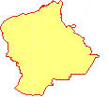 | Территория района  цветом выделена степень пожарной опасности
 | чрезвычайная
 | высокая
 | средняя
 | низкая
 | отсутствие
 | - кол-во домов /населения
 | -ландшафтный пожар
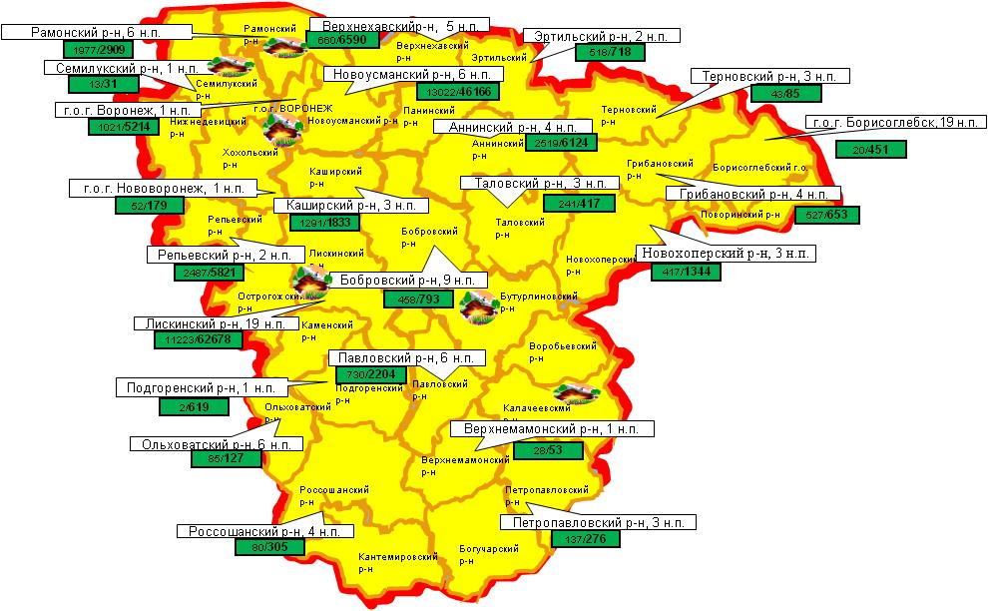

Приложение 2

Территориальное распределение рисков аварий на ЛЭП

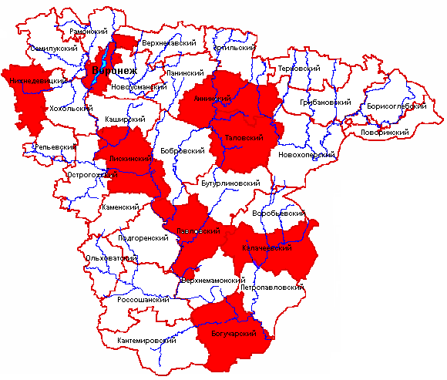

Условные обозначения

- районы с повышенным риском возникновения аварий

Приложение 3

Муниципальные образования с повышенным риском ДТП

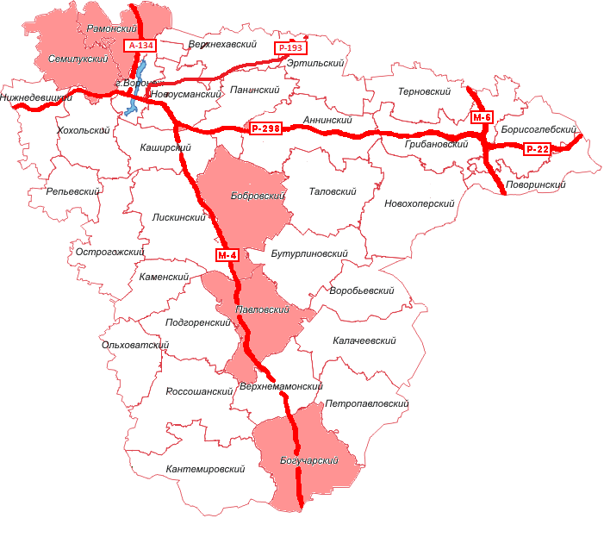

Условные обозначения

- районы с повышенным риском возникновения ДТП

Приложение 4

Карта-схема степени риска возникновения пожаров
на территории Воронежской области

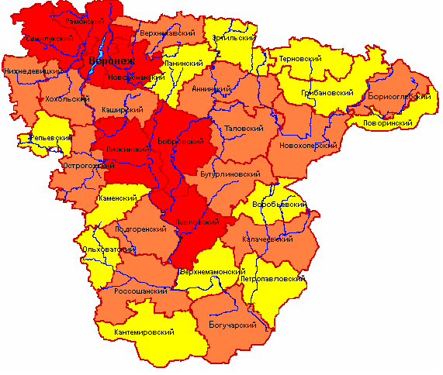
Условные обозначения

- Наиболее опасные районы по количеству пожаров
- Опасные районы по количеству пожаров
- Наименее опасные районы по количеству пожаров

Приложение 5

Территориальное распределение рисков аварий на системах жизнеобеспечения
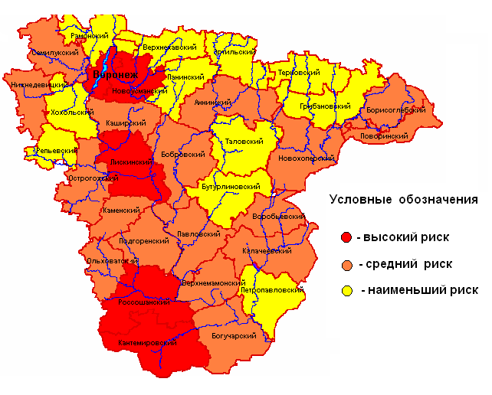

Приложение 6

Территориальное распределение заболеваемости бешенством среди животных

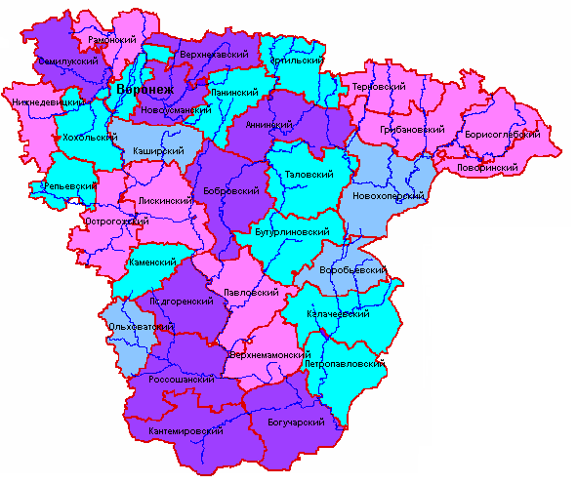
УСЛОВНЫЕ ОБОЗНАЧЕНИЯ

- повышенный уровень- средний уровень- низкий уровень- благоприятная обстановка

